Лабораторная работа №3,4,6
Функция
Определение функции:
def functionName():
...блоки кода...
Вызов функции:
functionName()
Метод
Определение класса:
class className:
Определение метода 1:
def method1Name(self):
...блоки кода...
Определение метода 2:
def method2Name(self):
...блоки кода...
Определение метода 3:
def method3Name(self):
...блоки кода...
Создание экземпляра класса (инстациация):
myClass = className()
Вызов методов созданного экземпляра:
myClass.method1Name()
myClass.method2Name()
myClass.method3Name()
Определение функции
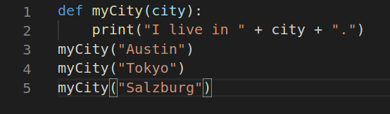
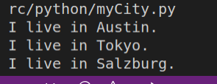
Определение класса с методами
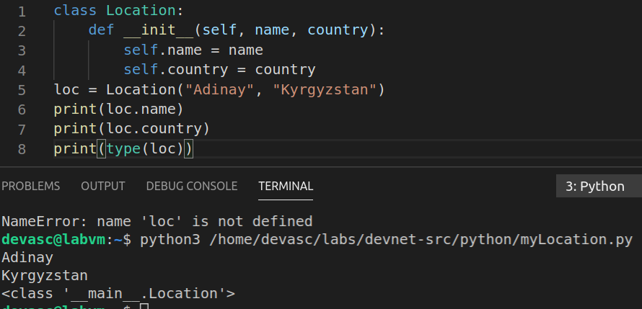
Добавление метода в класс
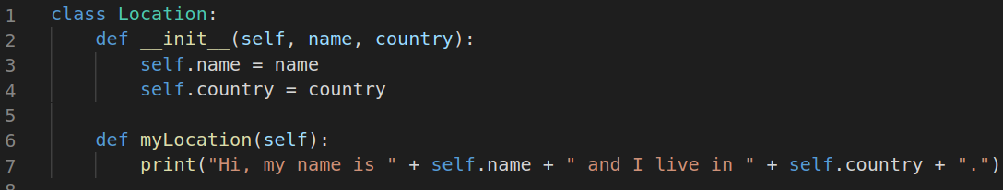
Создание экземпляров класса Location несколько раз и вызов метода


